今日动态
第七周 3月28日 星期五 小雨
- 晨间来园
出勤：今日来园21人。潘言恩、陈望舒、程子杰、周荣安、王劲霖来到幼儿园就主动地和老师打招呼。
- 区域游戏
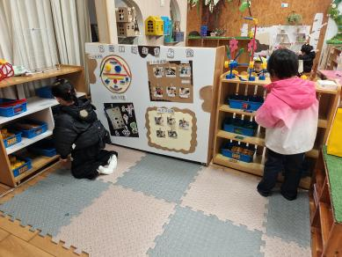 | 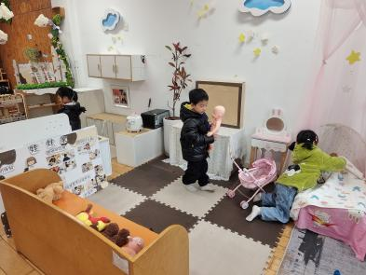 | 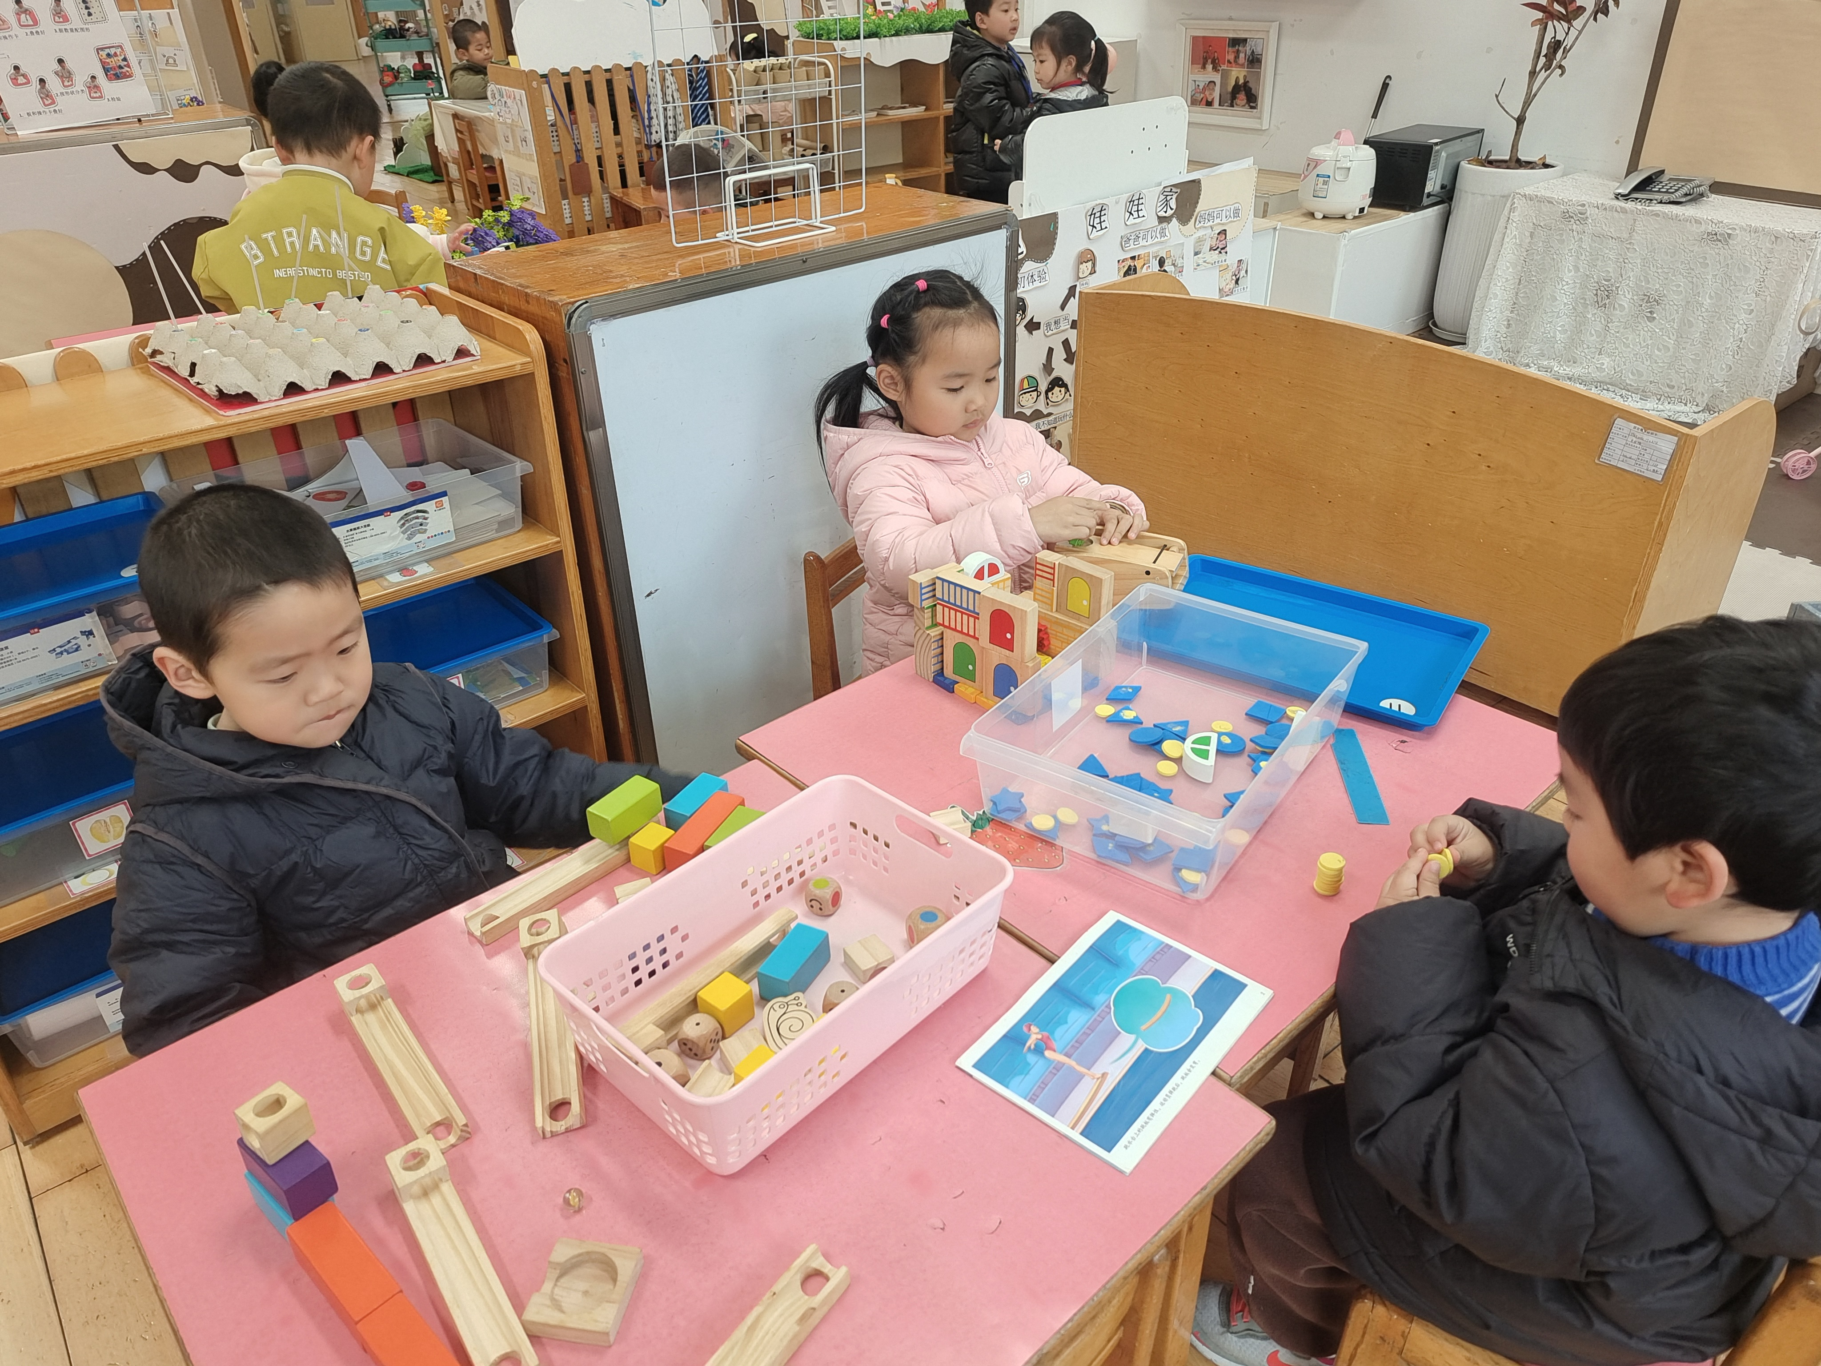 | 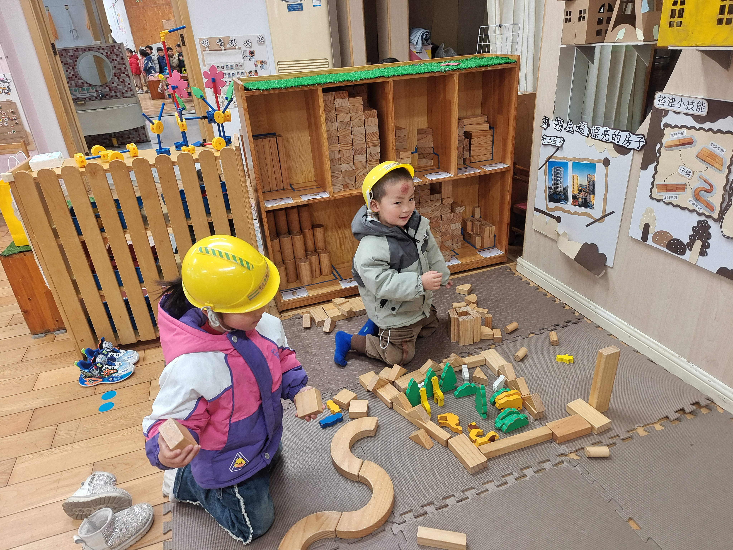
左晨昕、常祁安今天在万能工匠进行游戏。 | 莫梓涵、王芷柠 、陈望舒在娃娃家进行游戏。 | 严子沐、杨承明、郑宇涵在科探区进行游戏。 | 李舒扬、潘言恩在地面建构进行游戏。
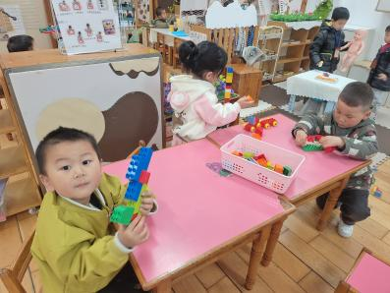 | 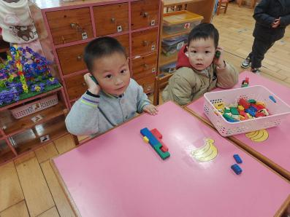 | 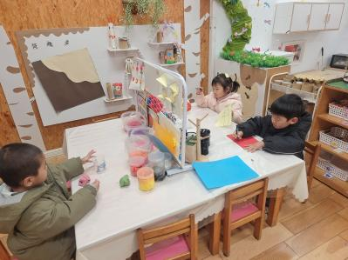
程子杰、承芮伊、王天乐在桌面建构进行游戏 | 魏璟炎、王劲霖在桌面建构进行游戏。 | 周荣安、王耀泽、程墨彤在美工区游戏。

- 午餐时刻
今天的午餐是红薯饭、西芹炒鸭胗、花菜炒肉沫、荠菜山药汤。这些菜对幼儿来说既营养又美味，小朋友们吃得津津有味。特别是红薯饭，香甜软糯，受到了许多小朋友的喜爱。西芹炒鸭胗口感脆爽，花菜炒肉沫鲜美可口，荠菜山药汤则清爽解腻，为小朋友们的午餐增添了几分滋味。
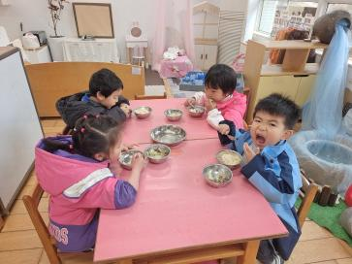 | 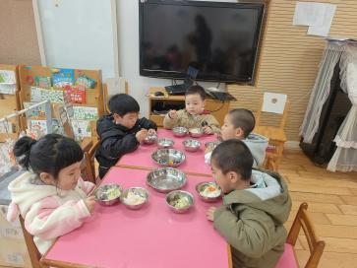 | 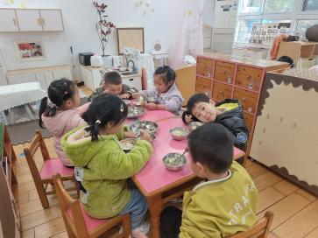 | 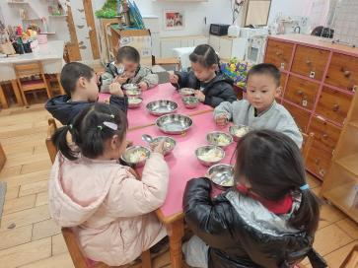

- 温馨提示
随着季节的更迭，我们从寒冷的冬季逐渐过渡到温暖的春季。在这个时期，气温逐渐回暖，万物复苏，但同时也是疾病易发的季节。为了确保孩子们的健康，以下是一些冬季换春季的温馨提示：
首先，随着气温的上升，孩子们的衣物也需要逐渐减少。但请家长们注意，不要一下子减去太多，以免孩子着凉。可以逐层递减，让孩子逐渐适应气温的变化。
其次，春季是细菌、病毒滋生的季节，孩子们容易感染呼吸道疾病。因此，请家长们注意孩子的个人卫生，勤洗手、勤洗澡、勤换衣物，保持身体清洁。同时，尽量避免带孩子去人多拥挤的地方，减少感染的机会。
另外，春季也是孩子们生长发育的好时期。请家长们注意孩子的饮食均衡，多吃蔬菜、水果，少吃油腻、辛辣、生冷的食物。还可以适当补充一些富含维生素和矿物质的食物，帮助孩子增强免疫力。

